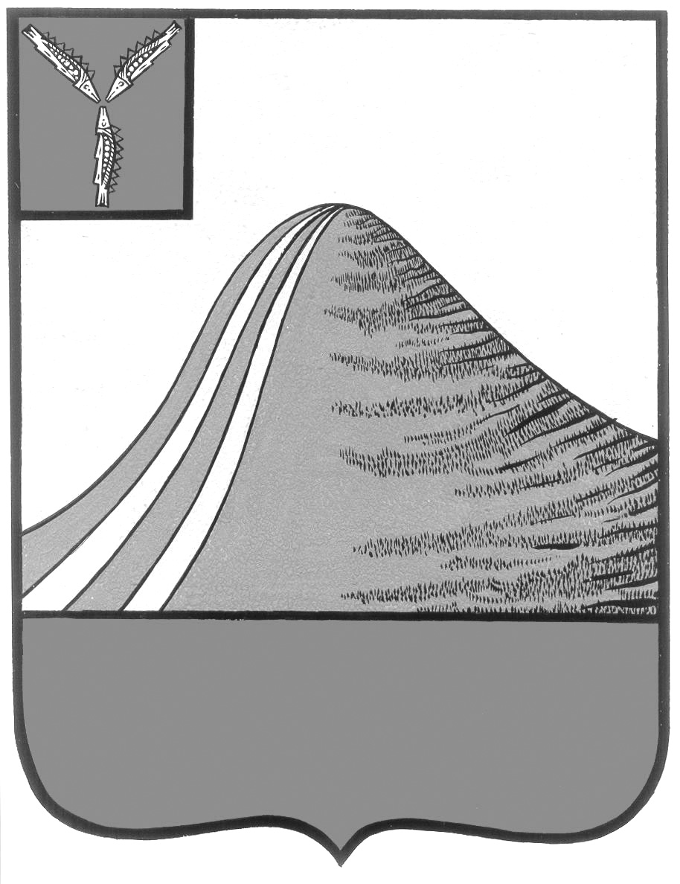

АДМИНИСТРАЦИЯ ЛЫСОГОРСКОГО МУНИЦИПАЛЬНОГО РАЙОНА

САРАТОВСКОЙ ОБЛАСТИ

**П О С Т А Н О В Л Е Н И Е**

от 12 сентября 2017 года № 425

р.п. Лысые Горы

**Об утверждении проекта внесения изменений**

**в правила землепользования и застройки**

**муниципальных образований**

**Лысогорского муниципального района**

В соответствии с Федеральным Законом №131 «Об общих принципах организации местного самоуправления в Российской Федерации», Градостроительным кодексом РФ, протоколом публичных слушаний и заключением о проведении публичных слушаний от 6 сентября 2017 года, руководствуясь Уставом Лысогорского муниципального района, администрация Лысогорского муниципального района ПОСТАНОВЛЯЕТ:

Утвердить проект внесения изменений правил землепользования и застройки муниципальных образований Лысогорского муниципального района, согласно приложения к настоящему постановлению.

**Глава Лысогорского**

**муниципального района С.А. Девличаров**